Самостоятельная работа по теме «Механические колебания» 11 класс

Вариант 1

1.Период колебаний потенциальной энергии горизонтального пружинного маятника 1 с. Каким будет период ее колебаний, если массу груза маятника увеличить в 2 раза, а жесткость пружины вдвое уменьшить?

1) 4 с
2) 8 с
3) 2 с
4) 6 с
2.Шарик колеблется на пружине, подвешенной вертикально к потолку, при этом максимальное расстояние от потолка до центра груза равно H, минимальное h. В точке, удаленной от потолка на расстояние h:

1) кинетическая энергия шарика максимальна
2) потенциальная энергия пружины минимальна
3) потенциальная энергия взаимодействия шарика с землей максимальна
4) потенциальная энергия взаимодействия шарика с землей минимальна
3.Груз колеблется на пружине, подвешенной вертикально к потолку, при этом максимальное расстояние от потолка до центра груза равно H, минимальное h. Положение равновесия груза находится от потолка на расстоянии:

1)
2)
3) 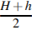
4) 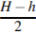
4.На рисунке представлен график зависимости потенциальной энергии математического маятника (относительно положения его равновесия) от времени.
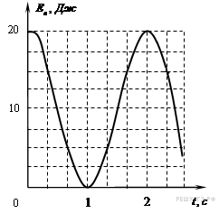
В момент времени кинетическая энергия маятника равна:

1) 0 Дж
2) 10 Дж
3) 20 Дж
4) 40 Дж

5.Шарик колеблется на пружине, подвешенной вертикально к потолку, при этом максимальное расстояние от потолка до центра шарика равно H, минимальное h. В точке, удаленной от потолка на расстояние H, максимальна:

1) кинетическая энергия шарика
2) потенциальная энергия пружины
3) потенциальная энергия взаимодействия шарика с Землей
4) сумма кинетической энергии шарика и взаимодействия шарика с Землей

6. Как изменится период малых колебаний математического маятника, если длину его нити увеличить в 4 раза?

1) увеличится в 4 раза
2) увеличится в 2 раза
3) уменьшится в 4 раза
4) уменьшится в 2 раза

7.На рисунке изображена зависимость амплитуды установившихся колебаний маятника от частоты вынуждающей силы (резонансная кривая).

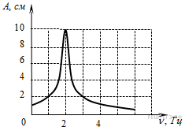

Амплитуда колебаний этого маятника при резонансе равна

1) 1 см
2) 2 см
3) 8 см
4) 10 см

8.Гиря массой 2 кг подвешена на стальной пружине и совершает свободные колебания вдоль вертикально направленной оси Ox, координата x центра масс гири изменяется со временем по закону . Кинетическая энергия гири изменяется по закону
1)
2)
3)
4)

9. Груз колеблется на пружине, двигаясь вдоль оси . На рисунке показан график зависимости координаты груза от времени . На каких участках графика сила упругости пружины, приложенная к грузу, совершает положительную работу?

1) и 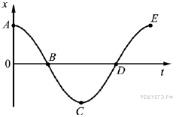
2) и
3) и
4) и

10.Два маятника 1 и 2 совершают гармонические колебания по законам x₁(t) = 9sin2t и x₂(t) = 3cos2t. Фазы колебаний этих маятников

1) одинаковые
2) отличаются в 3 раза
3) отличаются в 4,5 раза
4) отличаются на

11. Как надо изменить массу груза пружинного маятника, чтобы уменьшить частоту его колебаний в 2 раза?

1) уменьшить в 2 раза
2) уменьшить в 4 раза
3) увеличить в 2 раза
4) увеличить в 4 раза

12.
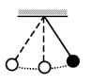Математический маятник с периодом колебаний Т отклонили на небольшой угол от положения равновесия и отпустили с начальной скоростью, равной нулю (см. рисунок). Через какое время после этого потенциальная энергия маятника в первый раз вновь достигнет максимума? Сопротивлением воздуха пренебречь.

1)
2)
3)
4)

Самостоятельная работа по теме «Механические колебания» 11 класс
Вариант 2

1.Период колебаний потенциальной энергии пружинного маятника 1 с. Каким будет период ее колебаний, если массу груза маятника и жесткость пружины увеличить в 4 раза?

1) 1 с
2) 2 с
3) 4 с
4) 0,5 с
2.Груз колеблется на пружине, подвешенной вертикально к потолку, при этом максимальное расстояние от потолка до центра груза равно H, минимальное h. В точке, удаленной от потолка на расстояние h:

1) кинетическая энергия шарика максимальна
2) кинетическая энергия шарика минимальна
3) потенциальная энергия пружины максимальна
4) потенциальная энергия взаимодействия шарика с землей минимальна

3.На рисунке представлен график зависимости потенциальной энергии математического маятника (относительно положения его равновесия) от времени.
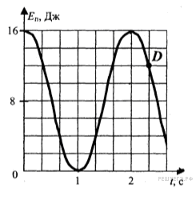

В момент времени, соответствующий на графике точке D, полная механическая энергия маятника равна:

1) 4 Дж
2) 12 Дж
3) 16 Дж
4) 20 Дж

4.На рисунке представлен график зависимости потенциальной энергии математического маятника (относительно положения его равновесия) от времени.

В момент времени кинетическая энергия маятника равна:

1) 0 Дж
2) 8 Дж
3) 16 Дж
4) 32 Дж

5. Скорость тела, совершающего гармонические колебания, меняется с течением времени в соответствии с уравнение , где все величины выражены в СИ. Амплитуда колебаний скорости равна

1)
2)
3)
4)

6.Груз, подвешенный на пружине жесткостью , совершает свободные гармонические колебания. Какой должна быть жесткость пружины, чтобы частота колебаний этого груза увеличилась в 2 раза?

1)
2)
3)
4)

7.Если и длину нити математического маятника, и массу его груза увеличить в 4 раза, то период свободных гармонических колебаний маятника

1) увеличится в 2 раза
2) увеличится в 4 раза
3) уменьшится в 4 раза
4) уменьшится в 2 раза

8. Гиря массой 4 кг, подвешенная на стальной пружине, совершает свободные колебания с периодом 2 с. С каким периодом будет совершать свободные колебания гиря массой 1 кг, подвешенная на этой пружине?

1) 0,5 с
2) 1 с
3) 4 с
4) 8 с
9.Груз колеблется на пружине, двигаясь вдоль оси . На рисунке показан график зависимости координаты груза от времени . На каких участках графика сила упругости пружины, приложенная к грузу, совершает отрицательную работу?

1) и 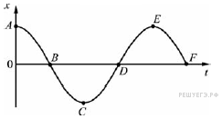
2) и
3) и
4) и

10. Маятники 1 и 2 совершают гармонические колебания по законам x₁(t) = 6cos3t и x₂(t) = 12sin3t. Фазы колебаний этих маятников

1) одинаковые
2) отличаются в 2 раза
3) отличаются в 4 раза
4) отличаются на
11.Как надо изменить жёсткость пружины маятника, чтобы уменьшить период его колебаний в 2 раза?

1) увеличить в 4 раза
2) увеличить в 2 раза
3) уменьшить в 4 раза
4) уменьшить в 2 раза
12.Математический маятник с периодом колебаний Т отклонили на небольшой угол от положения равновесия и отпустили без начальной скорости (см. рисунок). Через какое время после этого кинетическая энергия маятника в первый раз достигнет минимума? Сопротивлением воздуха пренебречь.
1

1)
2)
3)
4)

